Новый год принято встречать в кругу семьи и близких людей, правила общения с которыми давно установлены. Однако существует этикет, который рекомендуется соблюдать во время празднования, чтобы избежать неприятных ситуаций, создать комфортные условия для каждого гостя. Давайте выясним, каких правил стоит придерживаться в новогоднюю ночь, чтобы участники события получили только положительные эмоции.

**ПРАЗДНИЧНЫЙ УЖИН**

Новогоднее меню - обязательная часть программы, которая задает тон всему празднику. Конкретный выбор блюд зависит от отношения к традициям. Для некоторых обязательный пункт - приготовление кутьи, другие отдают предпочтение европейской кухне. Обычай накрывать шикарный новогодний стол с большим количеством блюд знаком каждой хозяйке. Эта традиция уходит в прошлое, теперь внимание уделяется не столько количеству еды, сколько ее качеству, а также оригинальности подачи.

*Даже самые шикарные блюда не сделают праздник незабываемым, если гостям не будет весело и интересно друг с другом. Поэтому, чтобы новогодняя ночь не превратилась в скучный будничный ужин, каждому участнику события* ***нужно*** *постараться создать приятную, дружественную атмосферу.*

**ПРАВИЛА РАССТАНОВКИ ПРИБОРОВ**

Правильная [**сервировка**](https://etikket.ru/stolovyj-etiket/pravila-servirovki-stola-po-etiketu.html) подразумевает, что каждый приглашенный на праздник будет иметь необходимые столовые приборы, бокалы. Тарелки и вилки должны соответствовать поданным блюдам. Соль и перец необходимо ставить не возле каждой тарелки. Хватит солонки и перечницы для 5-6 сидящих за столом. У каждого гостя должна быть салфетка, которая размещается на тарелке или слева от нее.

Стол нужно накрыть чистой выглаженной скатертью из плотного материала, желательно светлого оттенка. Для торжества не подойдут будничные пластиковые или клеенчатые варианты. Концы скатерти должны свисать на 20-30 сантиметров.

*Следует придерживаться четких правил расстановки приборов: нож, бокалы и рюмки кладутся справа от тарелки, вилка - слева. Десертные ложки лежат справа от ножа. Бокалы следует разместить таким образом, чтобы они не мешали брать приборы.*

Для оформления стола подойдут оттенки спокойной цветовой гаммы: серый, белый, черный, золотой, бежевый. Стол можно украсить свечами, еловыми веточками, шишками или палочками корицы. Если на праздник приглашено много людей, которые могут не знать друг друга, рекомендуется предусмотреть именные карточки. Это поможет избежать путаницы при рассадке. Карточки можно украсить в новогодней тематике.

**ВЫБИРАЕМ НАПИТКИ**

Новый год не обязательно встречать с большим количеством алкоголя, выбор напитков зависит от предпочтений гостей, праздничного меню. Что непременно должно быть на столе, так это газированная и обычная питьевая вода. Ну и [**шампанское**](https://etikket.ru/stolovyj-etiket/vinnyj-etiket.html), куда же без него в ночь с 31 декабря на 1 января.

Если праздник не обходится без распивания крепких алкогольных напитков, то за столом не должно быть детей. Подходящий вариант - встретить Новый год шампанским, а затем уложить детей. После этого можно продолжить отмечать праздник крепкими напитками.

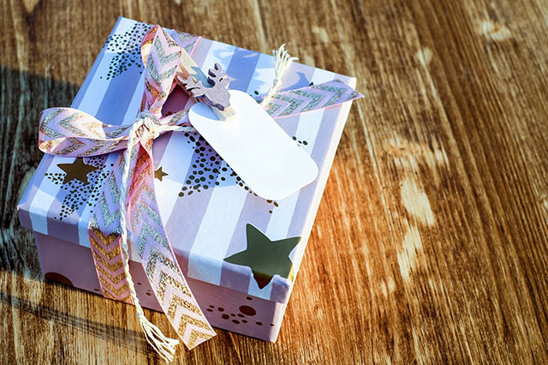**РАССАДКА ГОСТЕЙ**

При рассадке гостей следует соблюдать правила, применимые для торжественных случаев:

* Хозяин должен сидеть во главе стола. Мужчина располагается напротив двери, если она размещена сбоку, то центральное место находится напротив окна.
* Во время застолья хозяйка садится напротив главного места.
* Почетный гость женского пола усаживается с правой стороны от хозяина торжества, мужского - справа от хозяйки.
* По негласным правилам мужа и жену нельзя усаживать рядом. А вот помолвленную пару - можно.
* По этикету нельзя садить рядом гостей одного пола, за столом мужчины должны чередоваться с женщинами.
* Тех, кто не ладит между собой, стоит разместить как можно дальше друг от друга. Также не нужно садить рядом тех, кто ранее нарушал правила поведения.

**ДЕНЕЖНЫЙ ВОПРОС**

Если праздник встречает компания, непременно встанет вопрос, кто платит за проведение мероприятия. Если придерживаться этикета, то решение финансового вопроса должна брать на себя приглашающая сторона. Гости готовят [**подарки**](https://etikket.ru/prazdnichnyj-etiket/etiket-podarkov.html) на Новый год, по желанию приносят алкогольные напитки, конфеты, [**фрукты**](https://etikket.ru/stolovyj-etiket/kak-est-frukty-po-etiketu.html).